Участие в акции «Сдай макулатуру – спаси дерево!»
муниципального бюджетного дошкольного образовательного учреждения центр развития ребенка – детский сад № 6 муниципального образования Щербиновский район станица Старощербиновская

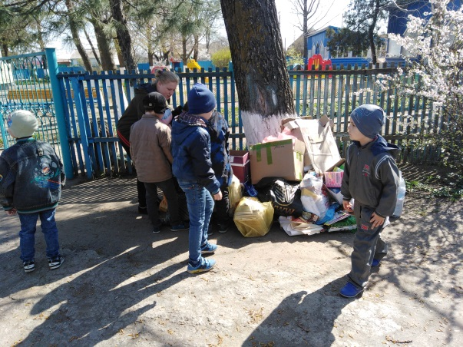
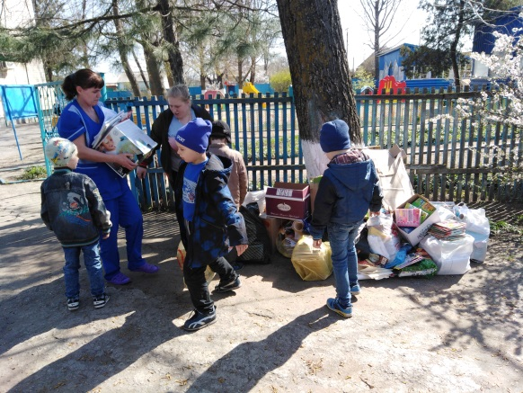
10 апреля наше учреждение участвовало в акции «Сдай макулатуру – спаси дерево!». В акции принимали участи сотрудники, воспитанники и их родители. Общими силами мы собрали и сдали 602 кг, что значительно больше, чем в прошлом году (384 кг). Наши воспитанники с удовольствием участвовали в акции и, мы надеемся, что такое участие воспитает в подрастающем поколении стремление сохранять окружающую среду.

